Проспект Генерала Острякова.
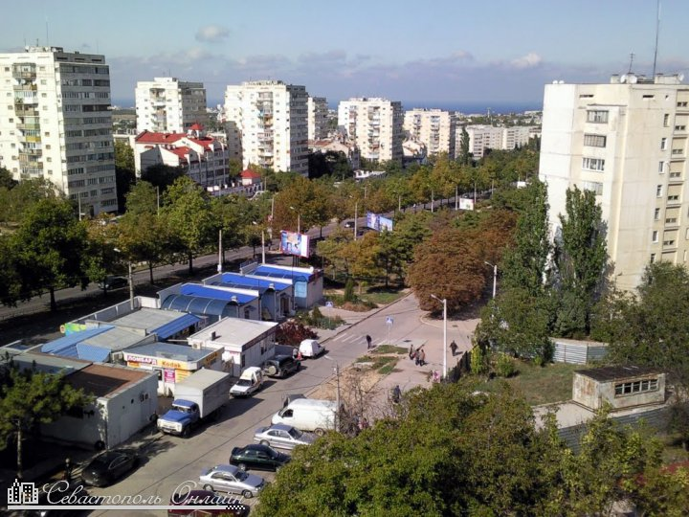
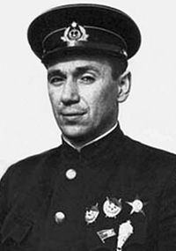
Николай Алексеевич Остряков (1911-1942) - Герой Советского Союза, во время обороны Севастополя 1941-1942 гг. командовал Военно-воздушными силами Черноморского флота. Н. А. Остряков родился в Москве, учился в Тушинском аэроклубе столицы. Стал парашютистом, испытателем новых моделей парашютов, гражданским, а затем военным летчиком. В 1936 г. Н. Остряков одним из первых добровольно ушел защищать республиканскую Испанию, где совершил более 250 боевых вылетов. Осенью 1937 г. вернулся на Родину. Закончив высшие курсы при Военно-Морской академии, служил на Черном море и Тихом океане. В октябре 1941 г. назначен командующим авиацией Черноморского флота. Молодой командующий умело управлял действиями авиации, сам принимал участие в воздушных боях и бомбовых ударах по врагу, пользовался уважением и любовью летчиков.24 апреля 1942 г. во время налета вражеской авиации на авиационные мастерские у бухты Омега генерал-майор авиации Н. А. Остряков погиб.
Улица Адмирала Юмашева.
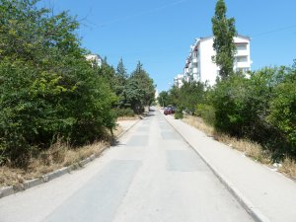
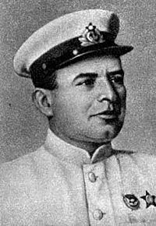
Иван Степанович Юмашев (27 сентября 1895, Тифлис — 2 сентября 1972, Ленинград), военно-морской деятель, командующий Черноморским, Тихоокеанским флотами. С марта 1939 по январь 1947 командовал Тихоокеанским флотом. Юмашев внес большой вклад в развитие и укрепление флота, строительство ВМБ, аэродромов и береговой обороны на Дальнем Востоке. 31 мая 1943 года ему присвоено воинское звание «адмирал». В августе-сентябре 1945 успешно содействовал войскам 1-го и 2-го Дальневосточных фронтов в разгроме Квантунской армии, освободил Южный Сахалин, Курильские острова и т. д. За умелое руководство флотом и проявленное мужество адмиралу Юмашеву Ивану Степановичу Указом Президиума Верховного Совета СССР от 14 сентября 1945 года присвоено звание Героя Советского Союза с вручением ордена Ленина и медали «Золотая Звезда».
Улица Генерала Хрюкина.
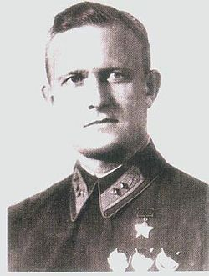
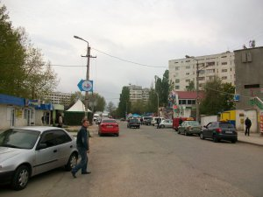
Тимофей Тимофеевич Хрюкин (1910-1953) - советский военачальник, генерал-полковник авиации, дважды Герой Советского Союза. В Красной Армии с 1932 г., участвовал в Гражданской войне в Испании, в боях против Японии в Китае, в войне с Финляндией. В годы Великой Отечественной войны участвовал в Сталинградской битве, в освобождении Донбасса, Крыма, Белоруссии, Прибалтики. При освобождении Севастополя от немецко-фашистских захватчиков командовал 8-й воздушной армией. В послевоенные годы был заместителем Главнокомандующего ВВС страны.
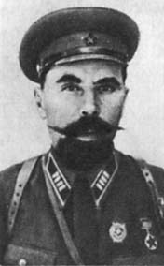
Улица Горпищенко.
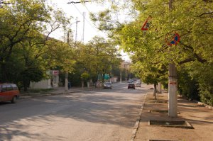
Павел Филиппович Горпищенко (1893-1943) - полковник, герой обороны Севастополя 1941-1942 гг. Командовал 1-м Севастопольским полком морской пехоты, затем 8-й бригадой морской пехоты (2-го формирования), 77-й Краснознаменной стрелковой дивизией. Погиб в боях на Никопольском плацдарме 28 ноября 1943 г. Награды: орден Красного Знамени, Красной Звезды, Отечественной войны 1 ст., медали.

Улица Генерала Петрова.
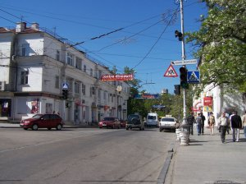
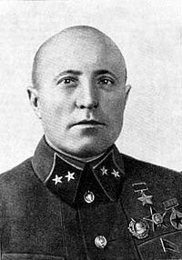
Иван Ефимович Петров (1896-1958) - советский военачальник, Герой Советского Союза, генерал армии, один из руководителей обороны Одессы, Севастополя и Кавказа. В Красной Армии с 1918 г. Участвовал в гражданской войне, в борьбе с" басмачами. В годы Великой Отечественной войны И. Е. Петров командовал 25-й Чапаевской стрелковой дивизией на Южном фронте, Приморской армией, защищавшей Одессу и Севастополь, 44-й армией, Черпоморской группой войск Закавказского фронта, Северо-Кавказским фронтом, 33-й армией Западного фронта, 2-м Белорусским фронтом, 4-м Белорусским фронтом, был начальником штаба 1-го Украинского фронта. После войны занимал различные командные должности в Советской Армии. Награжден пятью орденами Ленина, четырьмя орденами Красного Знамени, орденами Суворова 1-й степени, Кутузова 1-й степени, Трудового Красного Знамени, Красной Звезды, другими орденами и медалями.

Улица Адмирала Октябрьского.
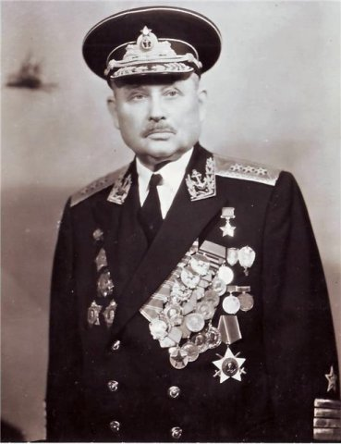
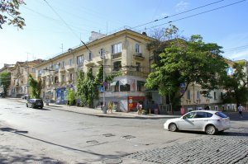
Филипп Сергеевич Октябрьский (Иванов) (1899-1969) - адмирал, Герой Советского Союза, участник Великой Отечественной войны. Родился в семье крестьянина, работал кочегаром, машинистом па пароходах. В 1917 г. добровольно пришел на Балтийский флот, участвовал в гражданской войне.Окончив курсы при Петроградском коммунистическом университете и командные курсы при Военно-морском училище им. М. В. Фрунзе, служил на Балтийском флоте, на Дальнем Востоке, командовал соединением торпедных катеров, Амурской флотилией, а в 1939-1943 гг. и в 1944-1948 гг. Черноморским флотом. В годы Великой Отечественной войны был одним из руководителей героической обороны Одессы и Севастополя, в 1941-1942 гг. командовал СОР, руководил действиями флота и обороне Кавказа и при освобождении Крыма. После войны был первым заместителем Главнокомандующего ВМС СССР, начальником Черноморского высшего военно-морского училища им. П. С. Нахимова, инспектором-советником группы генеральных инспекторов Министерства обороны СССР. Награжден тремя орденами Ленина, тремя орденами Красного Знамени, двумя орденами Ушакова 1-й степени, орденами Суворова 2-й степени, Нахимова 1-й степени, Красной Звезды и многими медалями. Похоронен в Севастополе на кладбище Коммунаров.
Улица Генерала Мельника.
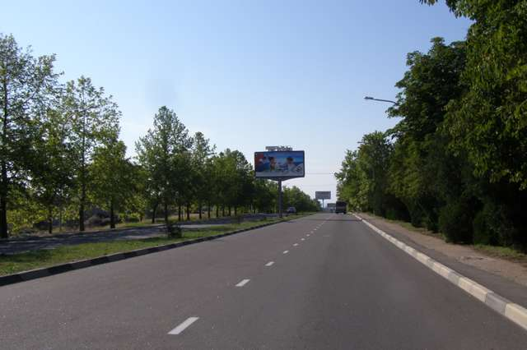
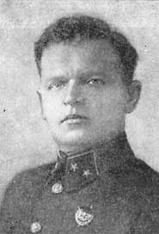
Кондрат Семенович Мельник (1900 – 1971) в Советской Армии с 1919 года, в Гражданскую войну 1918 – 1920 гг. командир кавалерийского эскадрона. После войны начальник штаба и командир кавалерийского полка, начальник штаба кавалерийской бригады. В 1933 году окончил Военную академию имени М.В.Фрунзе. с 1933 года командир дивизии, комендант Ленинграда, заместитель начальник штаба Дальневосточного фронта, в 1938 – 1939 гг. начальник штаба 2-й Отдельной Краснознаменной армии. В Великую Отечественную войну командир кавалерийской дивизии, затем корпуса. С 1942 года командующий 44, 58, и 56-й армиями, Кавказского фронта. В период проведения Керчанско-Эльтигенской десантной операции в 1943 году генерал К.С. Мельник проявил волю и решительность в период десантирования войск армии на побережье Крыма. Во время освободительных боев за Севастополь в 1944 г. командовал Приморской армией.

Улица Александера.
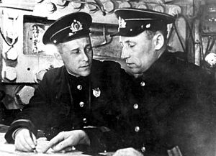
Георгий Александрович Александер - потомственный военный, родился в Москве, окончил Московское военное училище. В 1937 году принял командование севастопольской береговой батарей № 30 в районе поселка Любимовка. Во время осады Севастополя батарея Александера занимала одно из важных мест, она представляла собой оборонительное сооружение с подземным бункером и двумя артиллерийскими башнями. В ходе июньского наступления город был серьезно атакован с воздуха. 26 июня немцам удалось прорваться внутрь батареи и взяли в плен уцелевших артиллеристов. Комбат с несколькими матросами пытался прорваться к партизанам, однако ему это не удалось. Группу оставшихся артиллеристов взяли в плен, а Александера, несмотря на то, что он был в штатском, сдал фашистам местный. Впоследствии командира 20-й батареи отправили в тюрьму в Симферополь, а позднее и расстреляли. Гвардии майор Александер посмертно был удостоен звания кавалера ордена Боевого Красного знамени. История Г.А.Александера была воссоздана в художественно-документальном фильме «Севастополь» из 13-серийного цикла «Города-Герои» Беларусской телекомпании ОНТ (2010 г.).
В боевой рубке башенной батареи № 30: командир батареи капитан Г. А. Александер (слева) и военком батареи старший политрук Е. К. Соловьёв. 1941 год.

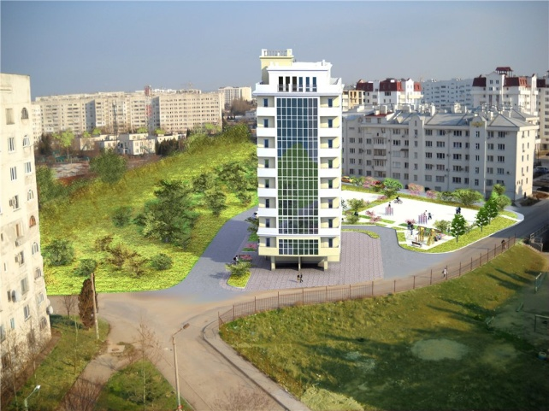
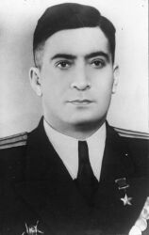
Улица Астана Кесаева.
Астан Кесаев— капитан 1-го ранга, подводник. В 1944 году был удостоен звания Героя Советского Союза, а подлодка М-117, которая под его руководством совершила 14 боевых походов и произвела 10 торпедных атак, потопляя вражеские корабли противника в ходе Отечественной войны, была награждена орденок Красного знамени. Отслужив и после войны на Черноморском флоте и уйдя в запас, Астан Кесаев остался доживать свой век в Севастополе.
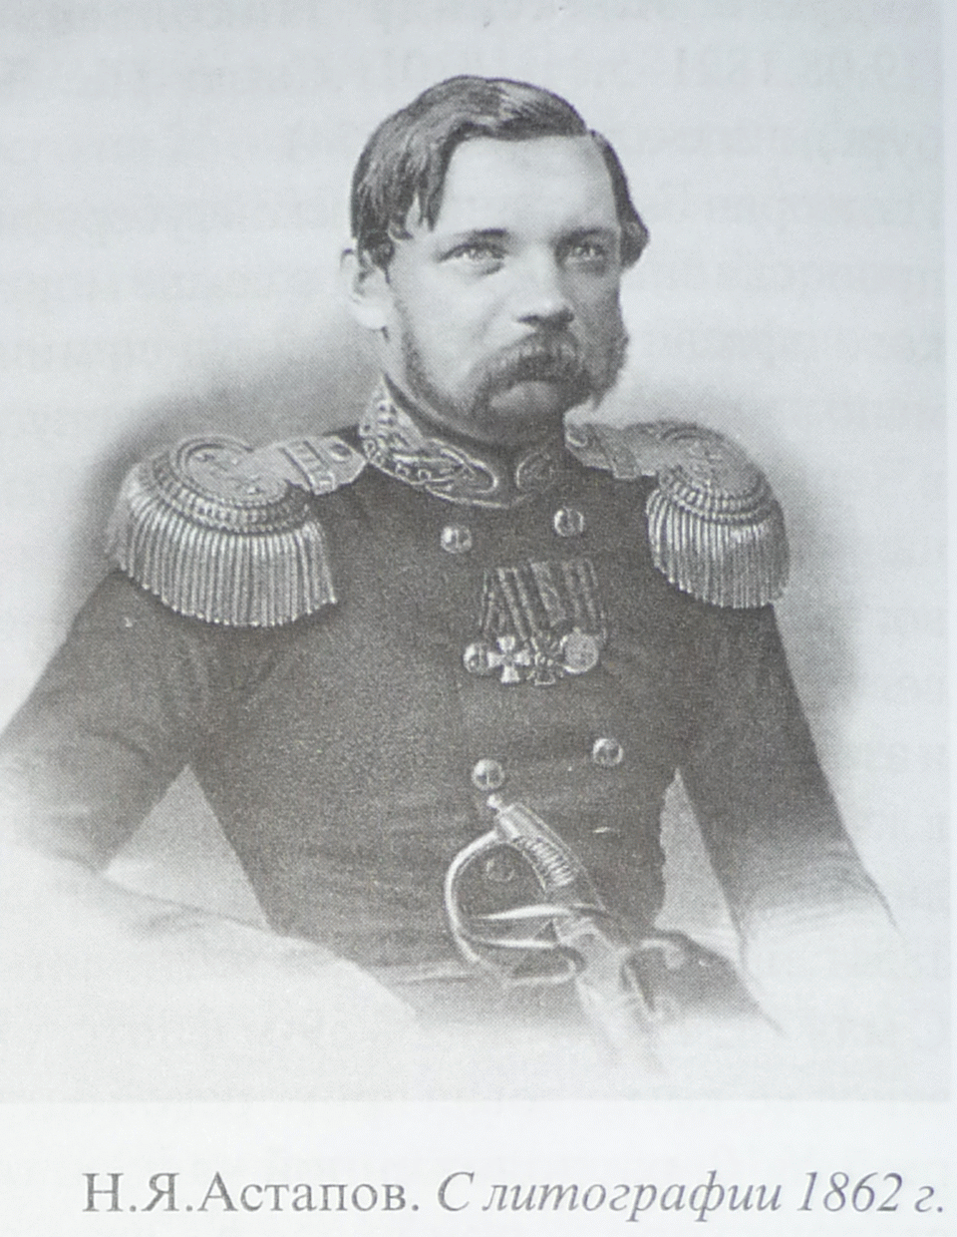
Улица Астапова.
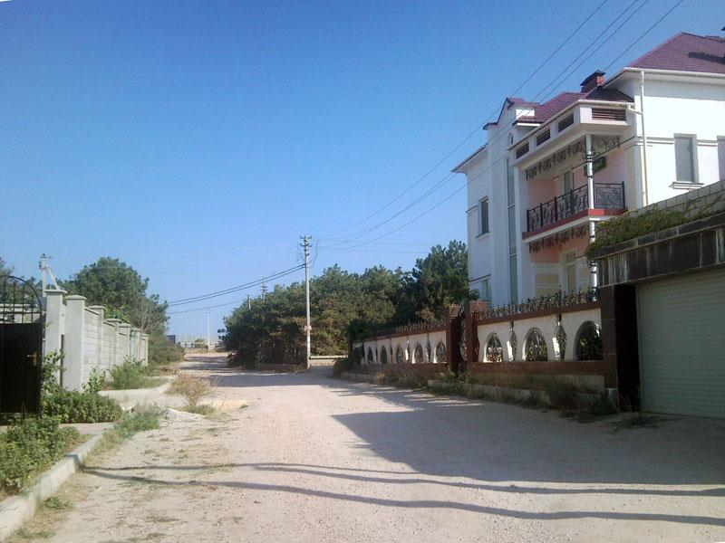
Николай Яковлевич Астапов: от гардемарина Черноморского флота, мичмана в Балтийском флоте, лейтенантом 44-го флотского экипажа он вошел в Крымскую войну. Во время Обороны Севастополя неоднократно показал себя как храбрый и мужественный боец, награжден орденами Св.Георгия, Св.Владимира, внесен в Вечный список кавалеров ордена Св.Георгия. В ходе войны был произведен в капитан-лейтенанты, по ее завершению командовал различными шхунами, корветами, позже был повышен в звании до капитана 2 ранга.

Улица Зои Космодемьянской.
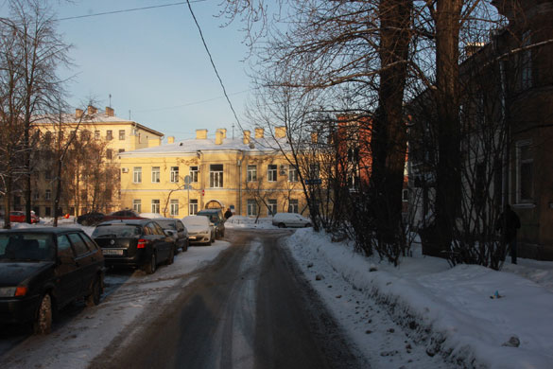
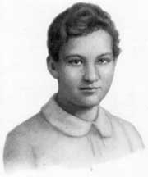
Зоя Космодемьянская - Первая женщина, удостоенная звания Герой Советского Союза (посмертно). Отчаянная партизанка, девушка-красноармеец, боец диверсионно-разведывательной группы штаба Западного фронта. Во время исполнения одного из приказов, Зоя была схвачена, но на допросе назвалась чужим именем Таня и не выдала группу. Восемнадцатилетнюю девушку пытали, истязали и через день повесили. Хоть имя Зои Космодемьянской и ее подвиг не связаны с городом Севастополем, как и во многих городах и селах бывшего Советского союза одна из улиц носит имя этой храброй девушки.
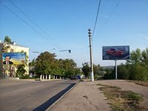
Улица Багрия.
Александр Васильевич Багрий—молодой секретарь горкома комсомола в Севастополе (сам родом из Одессы). Участник героической обороны города во время Великой Отечественной войны, это он был одним из тех, кто обеспечивал эвакуацию мирных граждан из города, но сам попал в плен и о конце его жизни ничего неизвестно, в последний раз его видели тяжело раненным в Симферополе в колонне пленных.

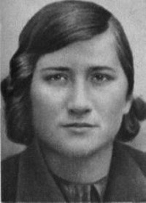
Улица Лизы Чайкиной
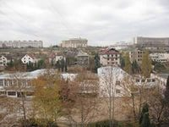
Лиза Чайкина - юная секретарь Пеновского райкома комсомола, возглавляла подпольную организацию молодёжи на территории современной Тверской области, принимала активное участие в операциях партизанского отряда. В ходе разведывательной операции в поселке Пено, на Лизу был совершен донос одним из местных. Девушку пытали, но она не сообщила о местонахождении партизанского отряда. В ноябре 1941 года 23-летнюю Лизу расстреляли.

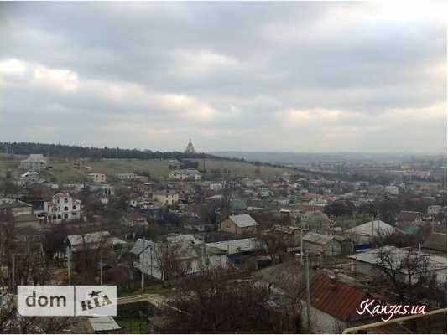
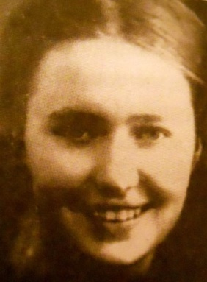
Улица Аллы Оношко
Алла Оношко – советская разведчица-парашютистка Приморской армии. Девушка погибла в возрасте 20 лет, в апреле 1944, выполняя задание. Алла трагически разбилась о скалу поблизости с. Орлиное. Месяц спустя, Алла Оношко была посмертно награждена орденом Отечественной войны 2-й степени.

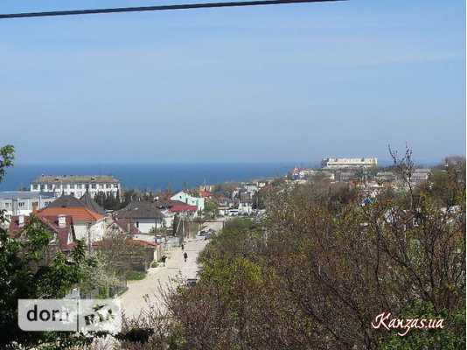
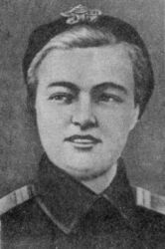
Улица Галины Петровой
Галина Петрова - Герой Советского Союза. Галина была медицинской сестрой в составе 386-го батальона морской пехоты Черноморского флота. Ее самоотверженность и героизм, с которым она не только оказывала помощь раненым, но и неоднократно участвовала в отражении вражеских наступлений, были отмечены командованием. Заслуженное звание Героя Галина Петрова получила в ноябре 1943 года при высадке десанта в районе поселка Эльтинген (ныне Геройское). В ходе Керченско-Эльтигенской десантной операции по освобождению Керченского полуострова, спасая раненых и участвуя в военных действиях, Галина погибла в возрасте 23 лет.
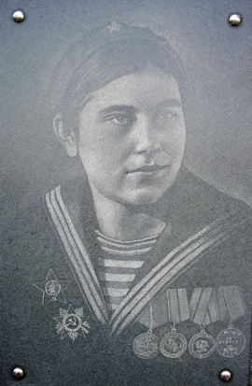
Улица Жени Дерюгиной
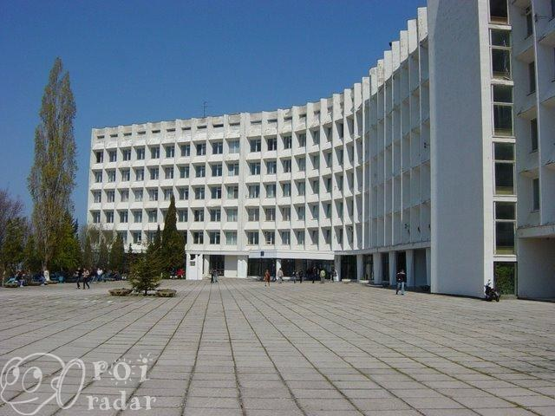
Евгения Дерюгина – медсестра, санинструктор 83-й бригады морской пехоты, участница обороны Одессы и Севастополя. Прошла боевое крещение под Одессой, где за первый бой получила первую медаль «За Отвагу». Получив ранение, Женя лечилась в Севастополе, где и принимала в последствие участие в обороне города. Защищая город, вынося раненых с передовой, Женя каждый раз рисковала своей жизнью, которая так и оборвалась одним майским днем 1944 года от пули снайпера при штурме Сапун-горы.

Улица Нины Ониловой
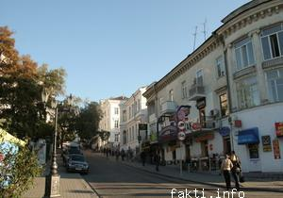
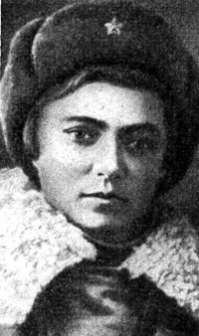
Нина Онилова - прототип героини фильма «Чапаев» Анки-Пулетемчицы. В возрасте 20 лет сама ушла на фронт, где бесстрашно участвовала в обороне Одессы. Через год уже участвовала в обороне Севастополя, где уничтожала вражеские пулеметные точки. В боях под Севастополем получила тяжелое ранение и скончалась в ночь на 8 марта 1942 года. И только через 23 года Нине Ониловой, пулеметчице чапаевской дивизии, было присвоено звание Героя Советского Союза, уже посмертно.
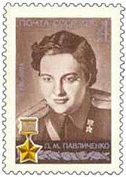
Улица Людмилы Павличенко
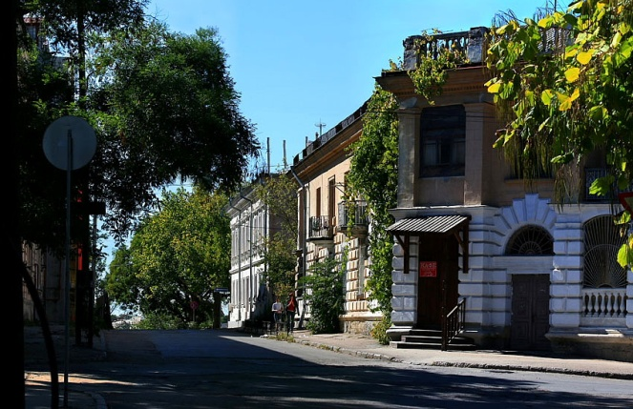
Людмила Павличенко, будучи студенткой последнего курса исторического факультета Киевского университета им. Шевченко и находясь на дипломной практике в Одессе, ушла добровольцем на фронт, где вступила в ряды 25-й Чапаевской стрелковой дивизии. За время боев в Молдавии, а также оборон Одессы и Севастополя, Людмила Павличенко не только уничтожала врага, но и обучала множество других снайперов. После ранения в 1942 году Людмилу отозвали с передовой и отправили с делегацией в Соединенные Штаты Америки и Канаду, где она выступала перед народом и рассказывала о своем военном опыте. В 1943 году Людмиле Павличенко присвоили звание Героя Советского Союза, в 1945 году окончила университет, затем работала научным сотрудником Главного штаба Военно-Морского флота и в Советском комитете ветеранов войны.
Улица Галины Прокопенко
Галина Прокопенко, участница гражданской войны, участница антифашистского подпольного комитета, организатор севастопольской подпольной женской группы. Работая уборщицами вместе с напарницей Еленой Тютрюмовой в карательном отряде и морской комендатуре, Галина передавала информацию командованию подпольной организацией. Под видом родственницы, ходила в концлагерь и передавала гранаты Михайлову, от него получала антифашистские листовки, которые затем распространяла по городу. Смелая коммунистка, ярая противница фашизма, Галина сделала свой вклад в борьбе с врагом в Севастополе.
